**新 书 推 荐**

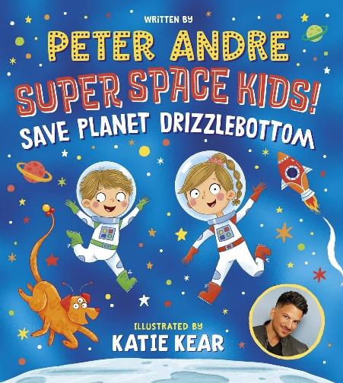**中文书名：《超级太空娃》**

**英文书名：Super Space Kids! Save Planet Drizzlebottom**

**作 者：****Peter Andre and Katie Kear**

**出 版 社：Scholastic UK**

**代理公司：ANA/ Emily Xu**

**页 数：32页**

**出版时间：2023年4月27日**

**代理地区：中国大陆、台湾**

**审读资料：电子稿**

**类 型：儿童故事绘本**

**内容简介：**

这是超级巨星彼得·安德烈（Peter Andre）的第一次星际冒险，根据他给自己孩子讲的故事改编。

对米莉和西奥来说，今天只是平常的一天。他们照常来到了学校，却惊喜而又意外地被通知有一艘太空火箭即将到达操场，送他们去一颗充满灰色的星球！那是什么地方，他们又会见到谁？为什么这颗星球上的世界都是灰色的，而不是彩色的。米莉和西奥决定调查一切，找出答案！小读者们可以从这个动感十足的太空冒险中找到乐趣、朋友和奇妙的外星人！这本适合于3岁以上儿童阅读的绘本强调了友谊、团队合作、适应力和善良的重要性，明亮而又充满活力的插图，以及闪亮的铝箔封面让小读者们更加对这本书爱不释手！

**作者简介：**

**彼得·安德烈（Peter Andre）**是一位全球媒体巨星，以音乐、舞台和电视事业而闻名。他音乐生涯的巅峰是在90年代，当时他成为英国销量第六高的艺术家。彼得致力于他的慈善事业，他是NSPCC、考德威尔儿童和桑给巴尔健康改善项目的大使。

 **凯蒂·基尔（Katie Kear）**是一位英国插画家，从她记事起就一直在创作艺术作品。她喜欢创造新的世界和角色，并希望通过她的插图传播快乐和幸福！作为一个孩子，她最美好的回忆总是与阅读有关。无论是睡前和妈妈一起读她的第一本绘本，为人物想象的新的故事，还是作为一个大一点的孩子读章节书到晚上，她都记得自己一直很喜欢书！这就是她追求插画事业的原因。凯蒂是格洛斯特郡大学的毕业生，拥有一级文学士荣誉插画学位。

**内页插图：**

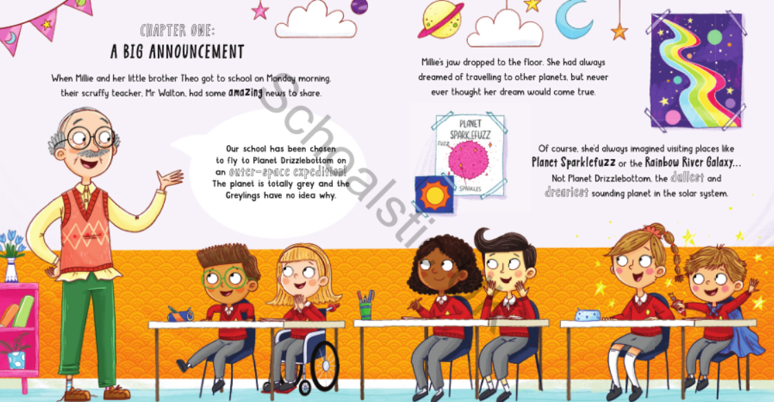 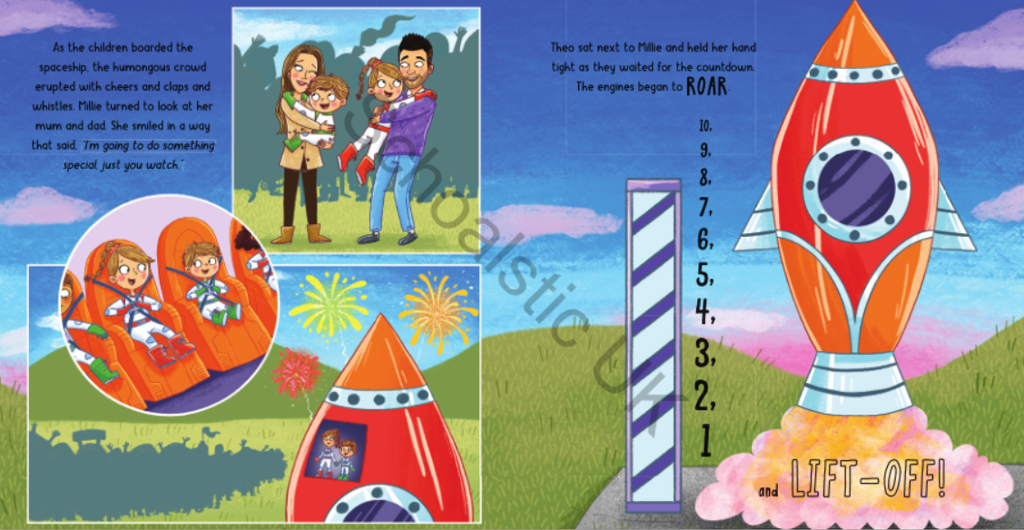

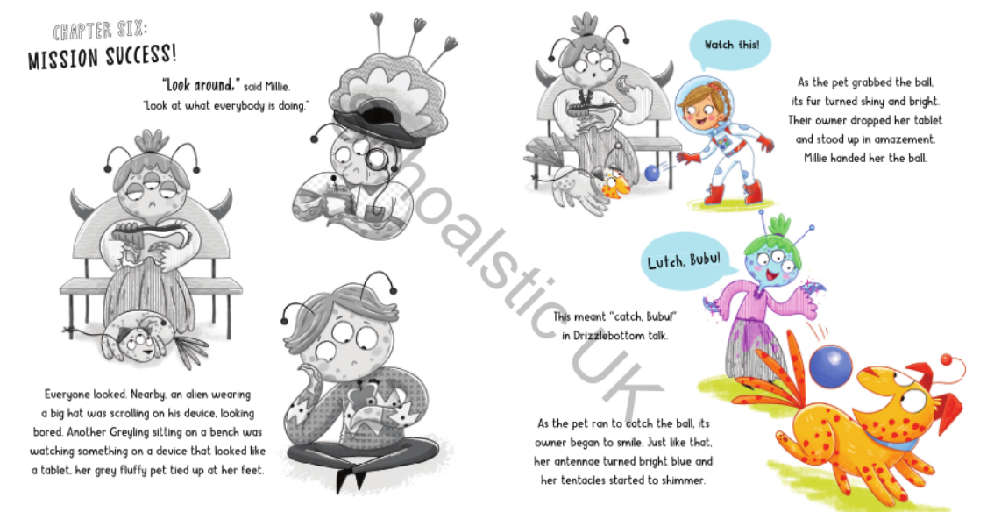

**谢谢您的阅读！**

**请将回馈信息发至：Emily@nurnberg.com.cn**

**徐书凝 (Emily Xu)**

**--------------------------------------------------------------------**

欢迎下载最新2023年安德鲁春季中文书目（ 儿童书）

<https://pan.baidu.com/s/1oUk2yykOSVsyn2yuYypZ5Q>

提取码: 2023

--------------------------------------------------------------------

安德鲁﹒纳伯格联合国际有限公司北京代表处

北京市海淀区中关村大街甲59号中国人民大学文化大厦1705室, 邮编：100872

电话：010-82504206

传真：010-82504200

Email: Emily@nurnberg.com.cn

网址：http://www.nurnberg.com.cn

微博：http://weibo.com/nurnberg

豆瓣小站：http://site.douban.com/110577/

微信订阅号：ANABJ2002